ANEXO II

MEMORIAL DESCRITIVO ECONÔMICO-SANITÁRIO DO ESTABELECIMENTO (ROTEIRO)

I - RAZÃO SOCIAL DO ESTABELECIMENTO.

II - NOME DO PROPRIETÁRIO / ARRENDATÁRIO.

III - LOCALIZAÇÃO (endereço completo e coordenadas google maps).

IV – METRAGEM DA ÁREA INDUSTRIAL (em m², apenas da área onde há atividade industrial. Excetua-se nessa medida os anexos, áreas sociais e áreas externas)

V - CLASSIFICAÇÃO DO ESTABELECIMENTO (de acordo com o do Decreto Municipal que regulamenta a Inspeção Industrial e Sanitária do SIM de cada município).

VI - DETALHAR OS PRODUTOS QUE PRETENDE ELABORAR E CAPACIDADE
MÁXIMA DIÁRIA DE ELABORAÇÃO DE CADA PRODUTO.(para estabelecimentos de abate, incluir previsão de dias da semana e horário de abate dos animais)

VII - DETALHAR SEPARADAMENTE TODAS AS MATÉRIAS PRIMAS UTILIZADAS
(procedência, transporte utilizado especificando tipo de veículo, temperatura, acondicionamento e capacidade máxima de recepção diária).

VIII - DETALHAR SEPARADAMENTE OS MEIOS DE CONTROLE DE QUALIDADE DAS MATÉRIAS PRIMAS (equipamentos, aparelhos e provas a serem realizadas, periodicidade e local das análises).

IX - DETALHAR OS MEIOS DE TRANSPORTE DO PRODUTO ACABADO (tipo de veículo, temperatura de transporte, acondicionamento do produto no veículo);

X - DETALHAR OS MEIOS DE CONTROLE DA QUALIDADE DOS PRODUTOS A SEREM ELABORADOS (equipamentos, aparelhos e provas a serem realizadas, periodicidade, parâmetros, periodicidade e local das análises).

XI – ESTIMATIVA DO NÚMERO DE FUNCIONÁRIOS:

a) Masculino:
b) Feminino:

XII - ÁGUA DE ABASTECIMENTO:

a) SISTEMA DE TRATAMENTO (descrever método de cloração da água e outros tratamentos previstos);

b) CONTROLE DA QUALIDADE E DA CLORAÇÃO DA ÁGUA (método/ equipamento utilizado e periodicidade);

XIII - DETALHAR ESTRUTURA, MÁQUINAS, EQUIPAMENTOS DE CADA DEPENDÊNCIA (quanto ao material, capacidade e finalidade);

XIV - PRODUÇÃO DE FRIO:

a) Nº DE UNIDADES/FINALIDADE, CAPACIDADE E TEMPERATURA DE CADA
UMA (câmaras e outros setores climatizados);

b) UTILIZAÇÃO DE GELO (fonte do gelo e quantidade utilizada)

XV - DETALHAR O DESTINO DE PRODUTOS E MATÉRIA-PRIMA CONDENADOS, BEM COMO DE SUBPRODUTOS NÃO COMESTÍVEIS (incluir nome e cnpj da empresa responsável pela coleta)

XVI - SISTEMA DE HIGIENIZAÇÃO/SANITIZAÇÃO DE INSTALAÇÕES, EQUIPAMENTOS E UTENSÍLIOS (detalhar os procedimentos realizados, citando as periodicidades e os tipos de produtos utilizados);

XVII - FONTE DE CALOR (citar a origem. Ex: caldeira a lenha);

XVIII - INDICAR O SISTEMA DE PROTEÇÃO USADO CONTRA PRAGAS (telas,
cortina de ar, agentes químicos, etc.) E OS PROGRAMAS DE COMBATE, COM SUAS
PERIODICIDADES;

XIX - RESPONSÁVEL TÉCNICO OU SUBSTITUTO (assinatura, carimbo e nº do conselho de classe).

XX – ASSINATURA DO PROPRIETÁRIO OU REPRESENTANTE LEGAL

ANEXO V(b)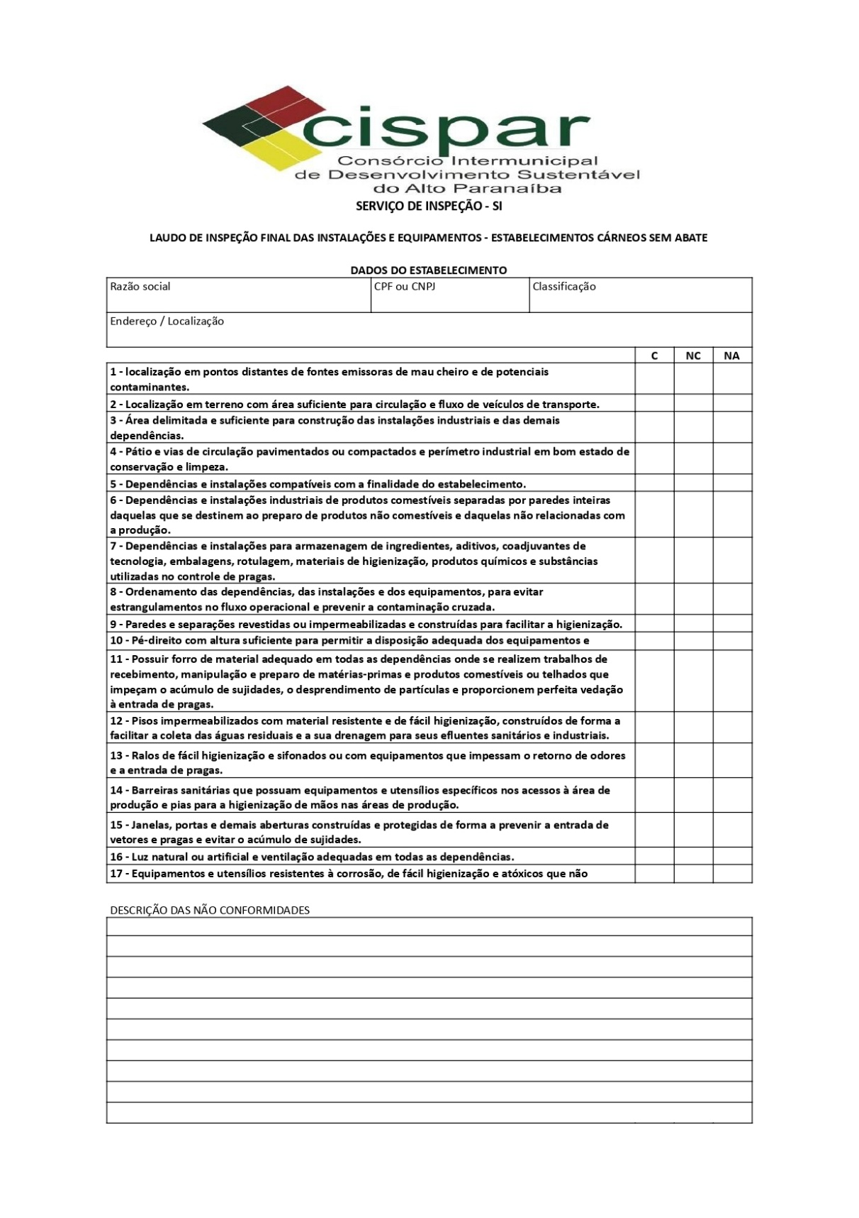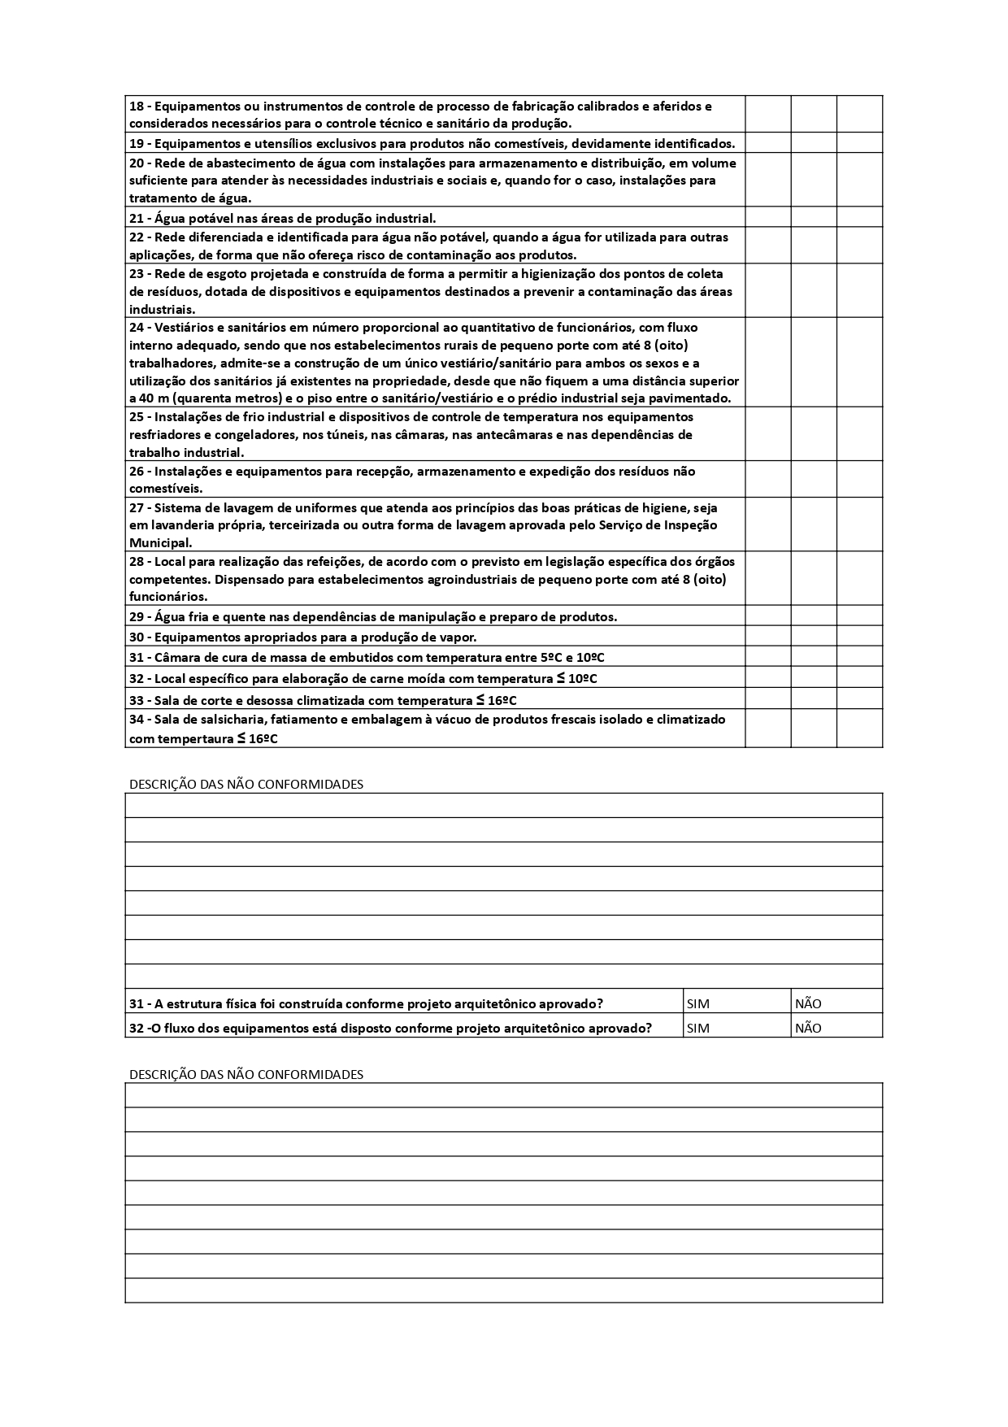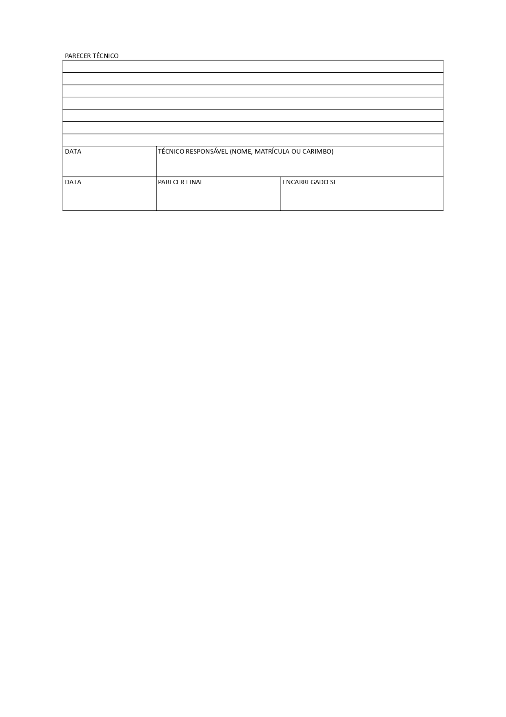

ANEXO V(c)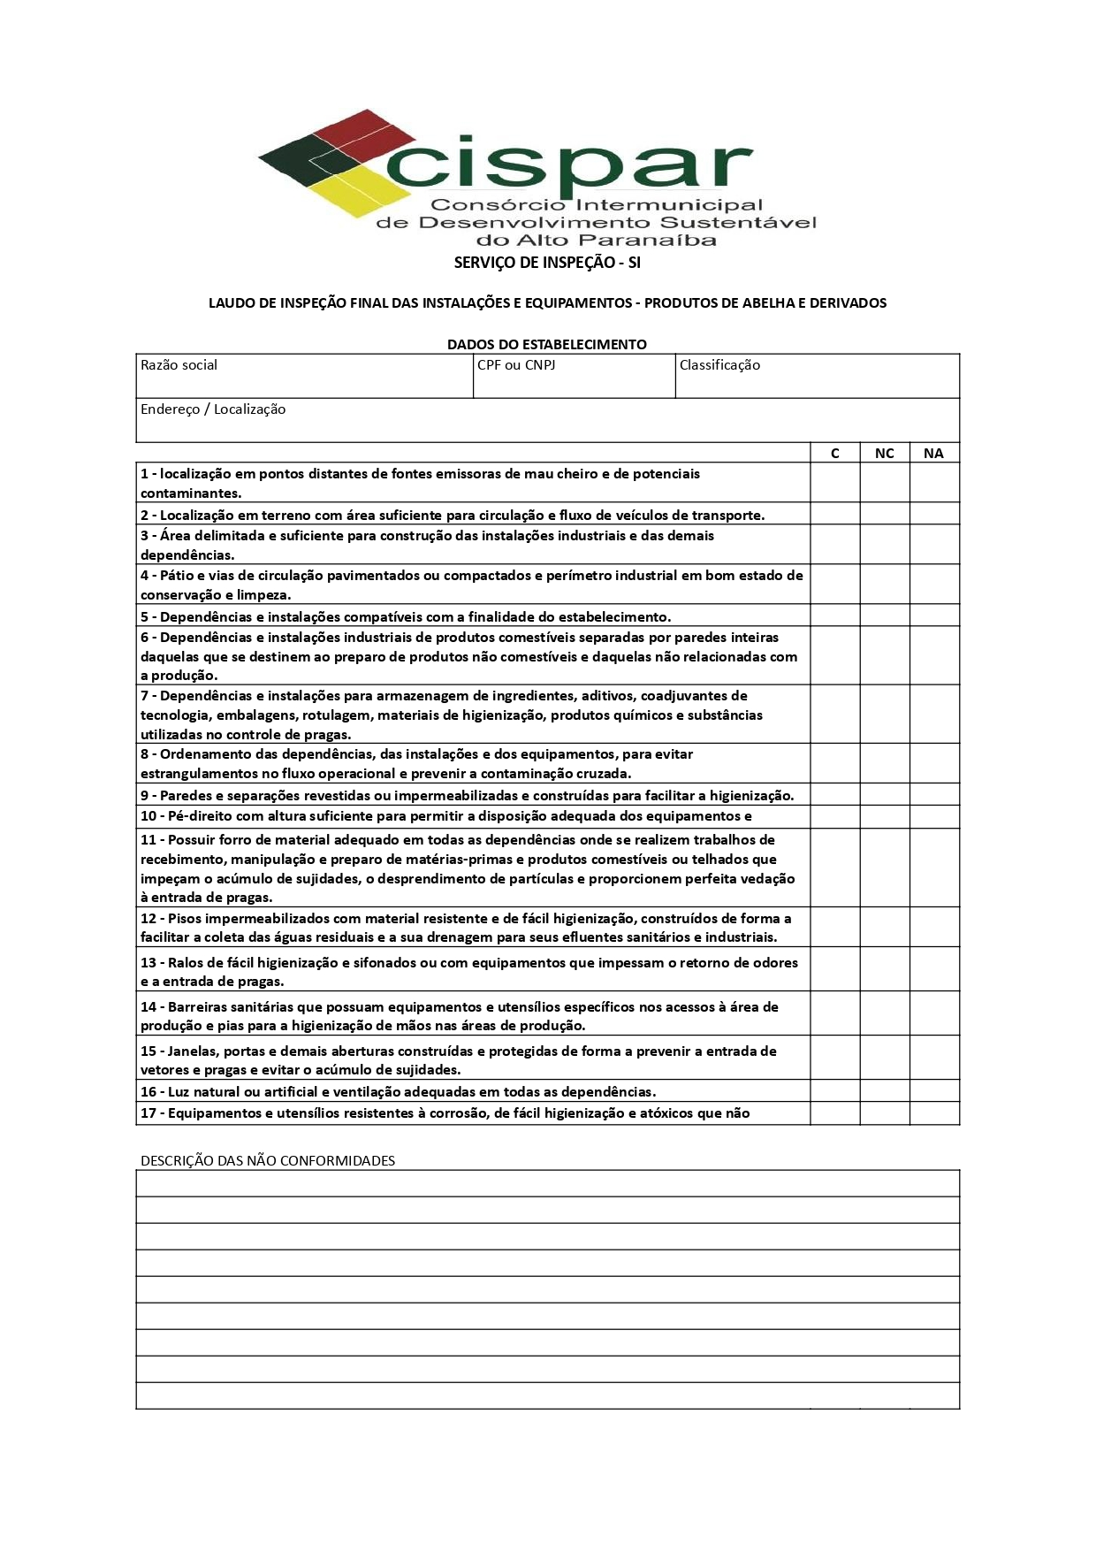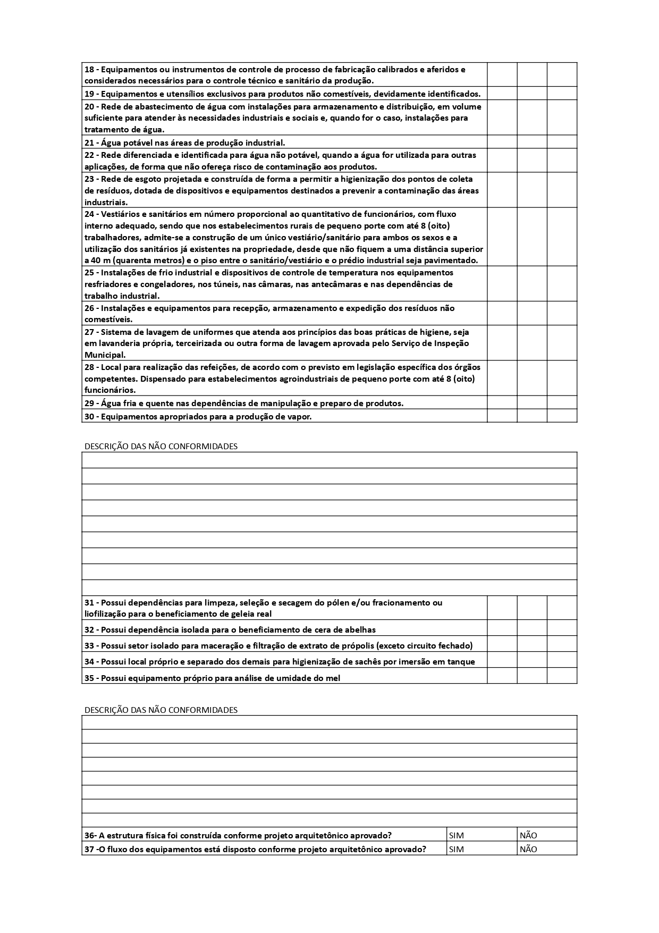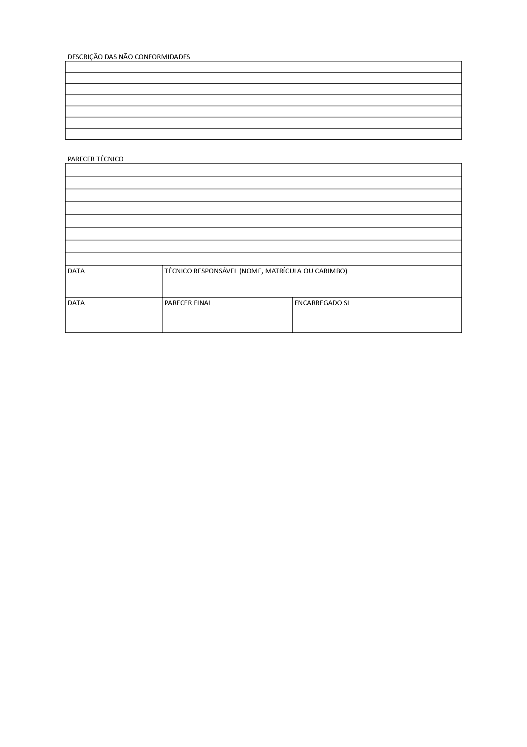

ANEXO V(d)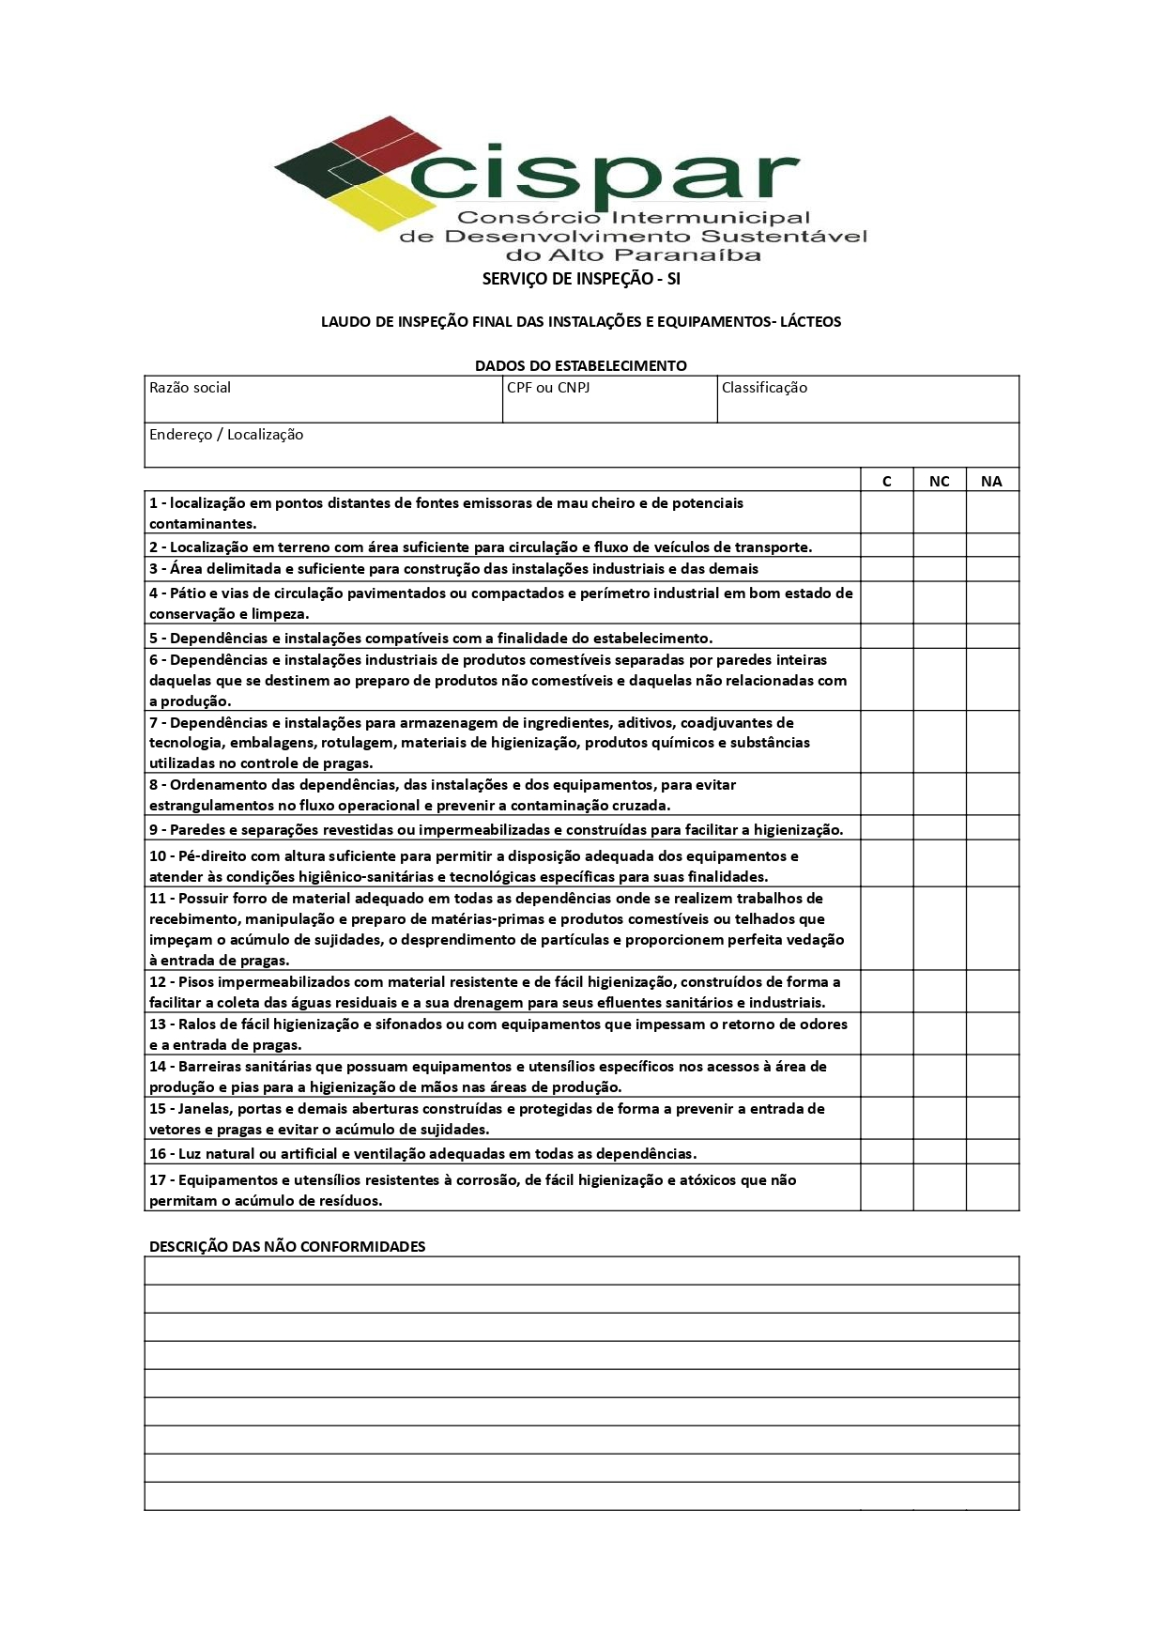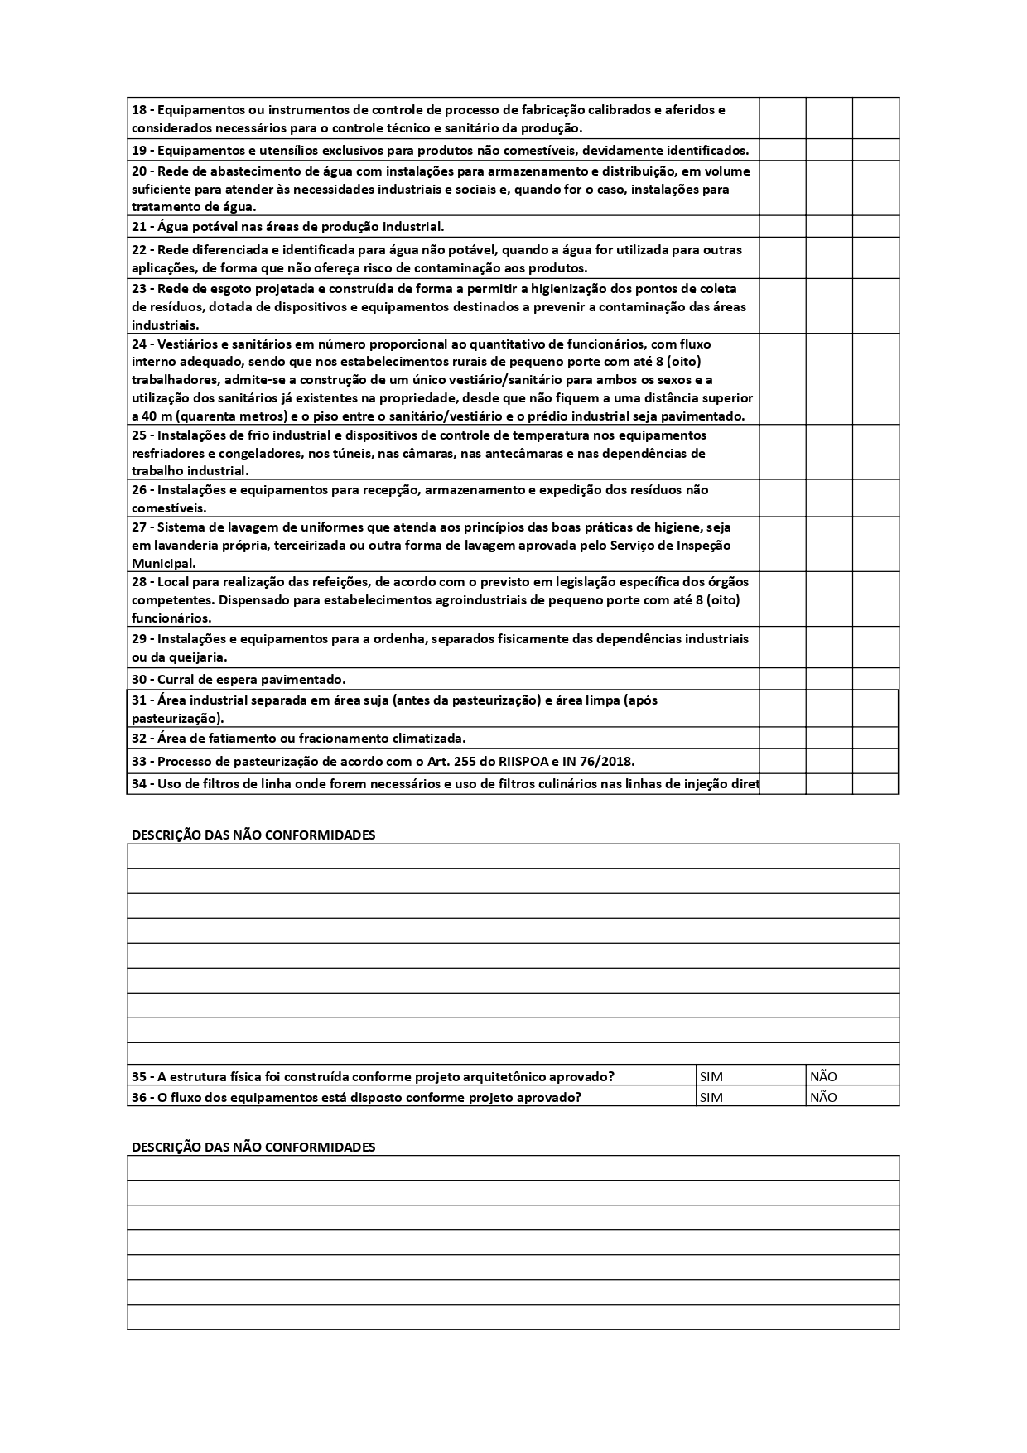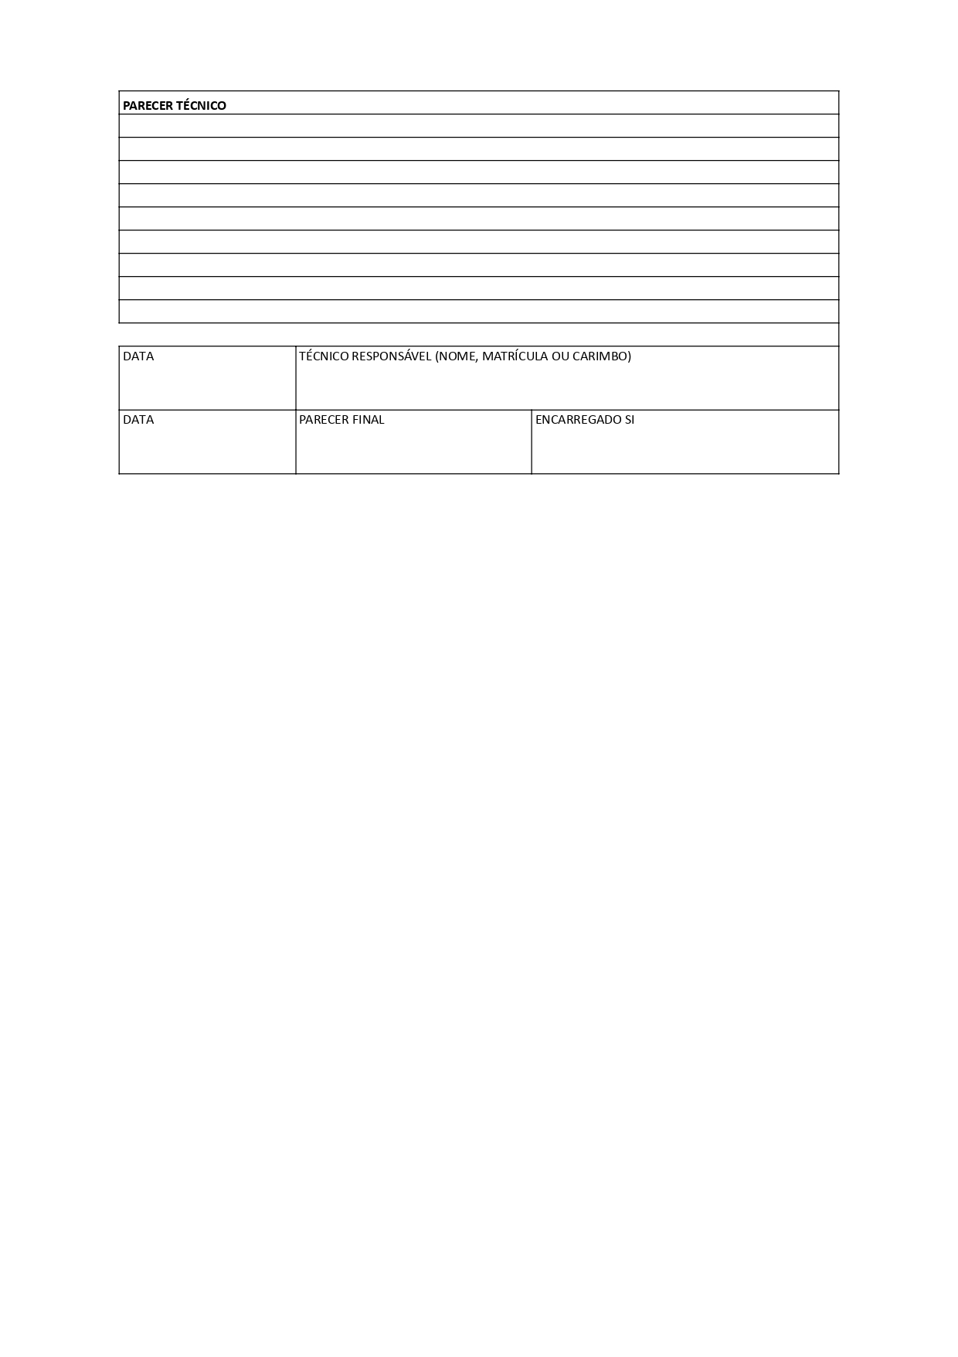

ANEXO V(e)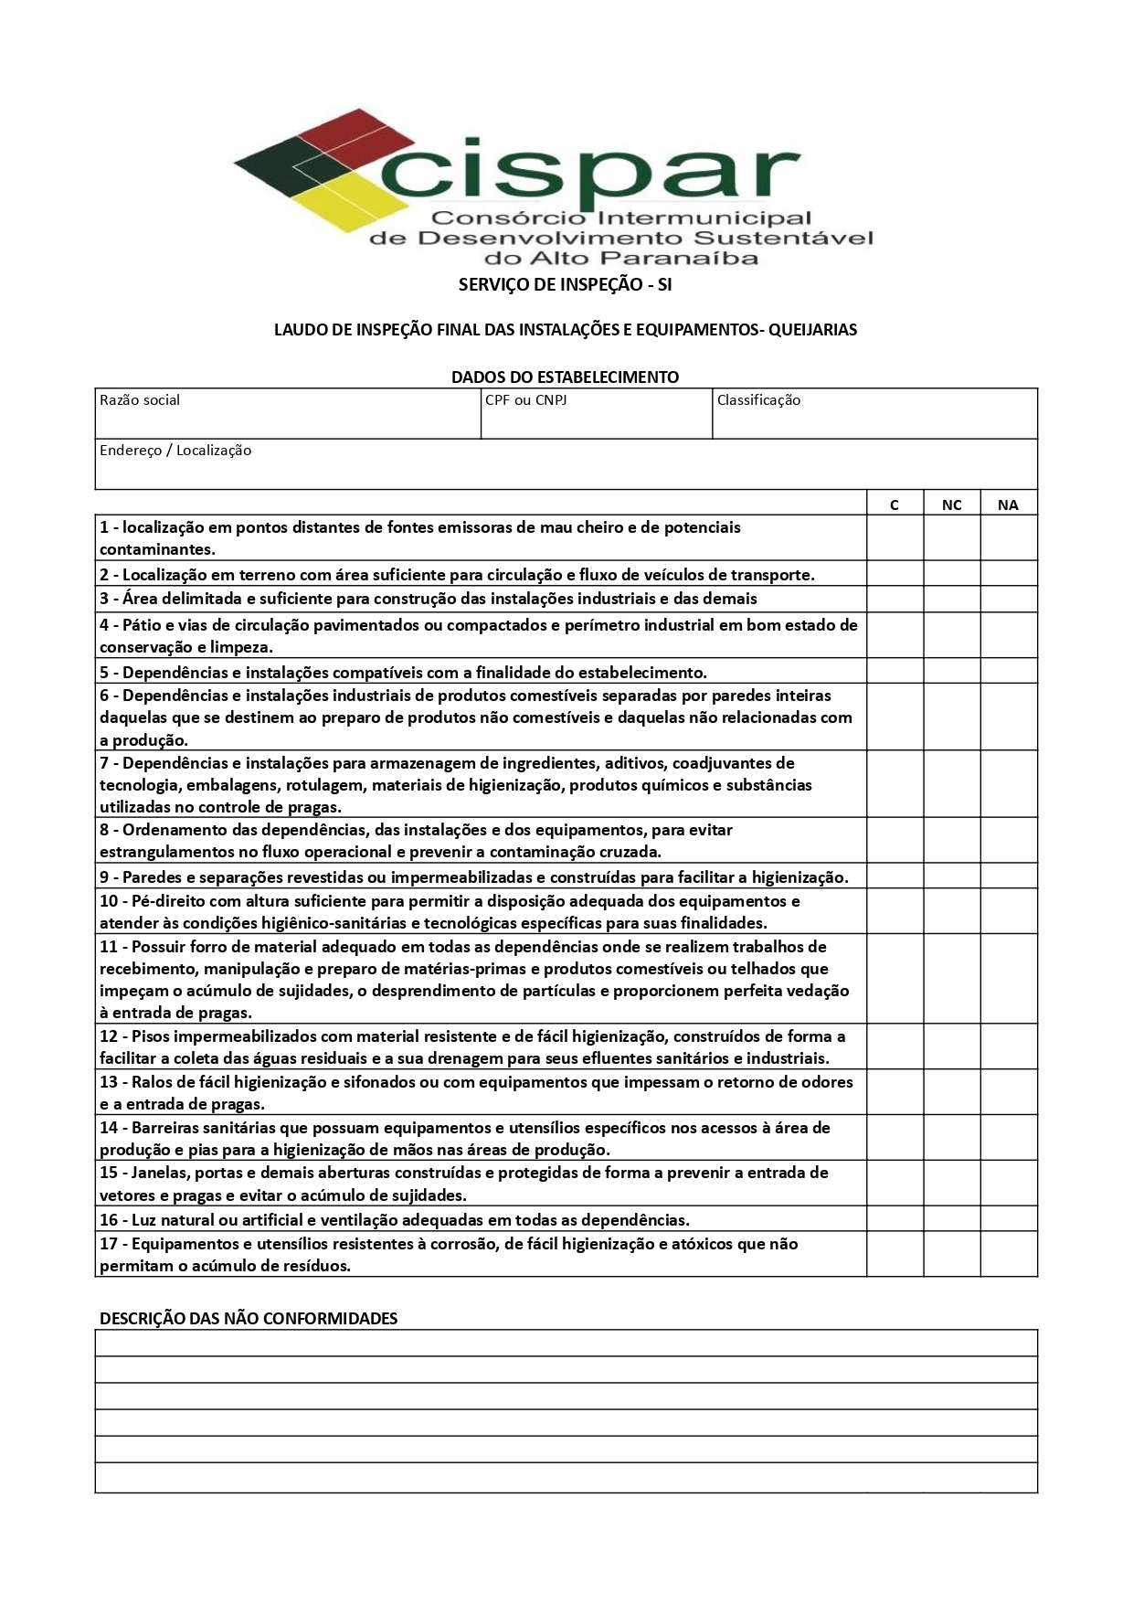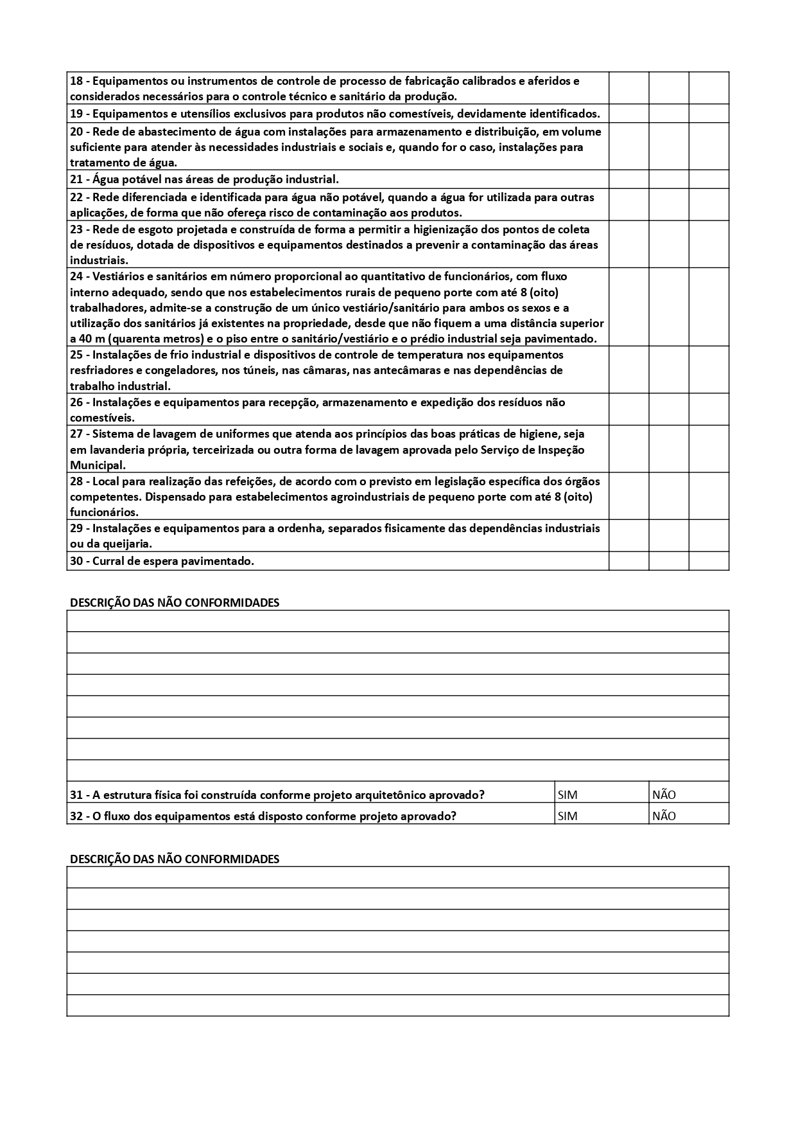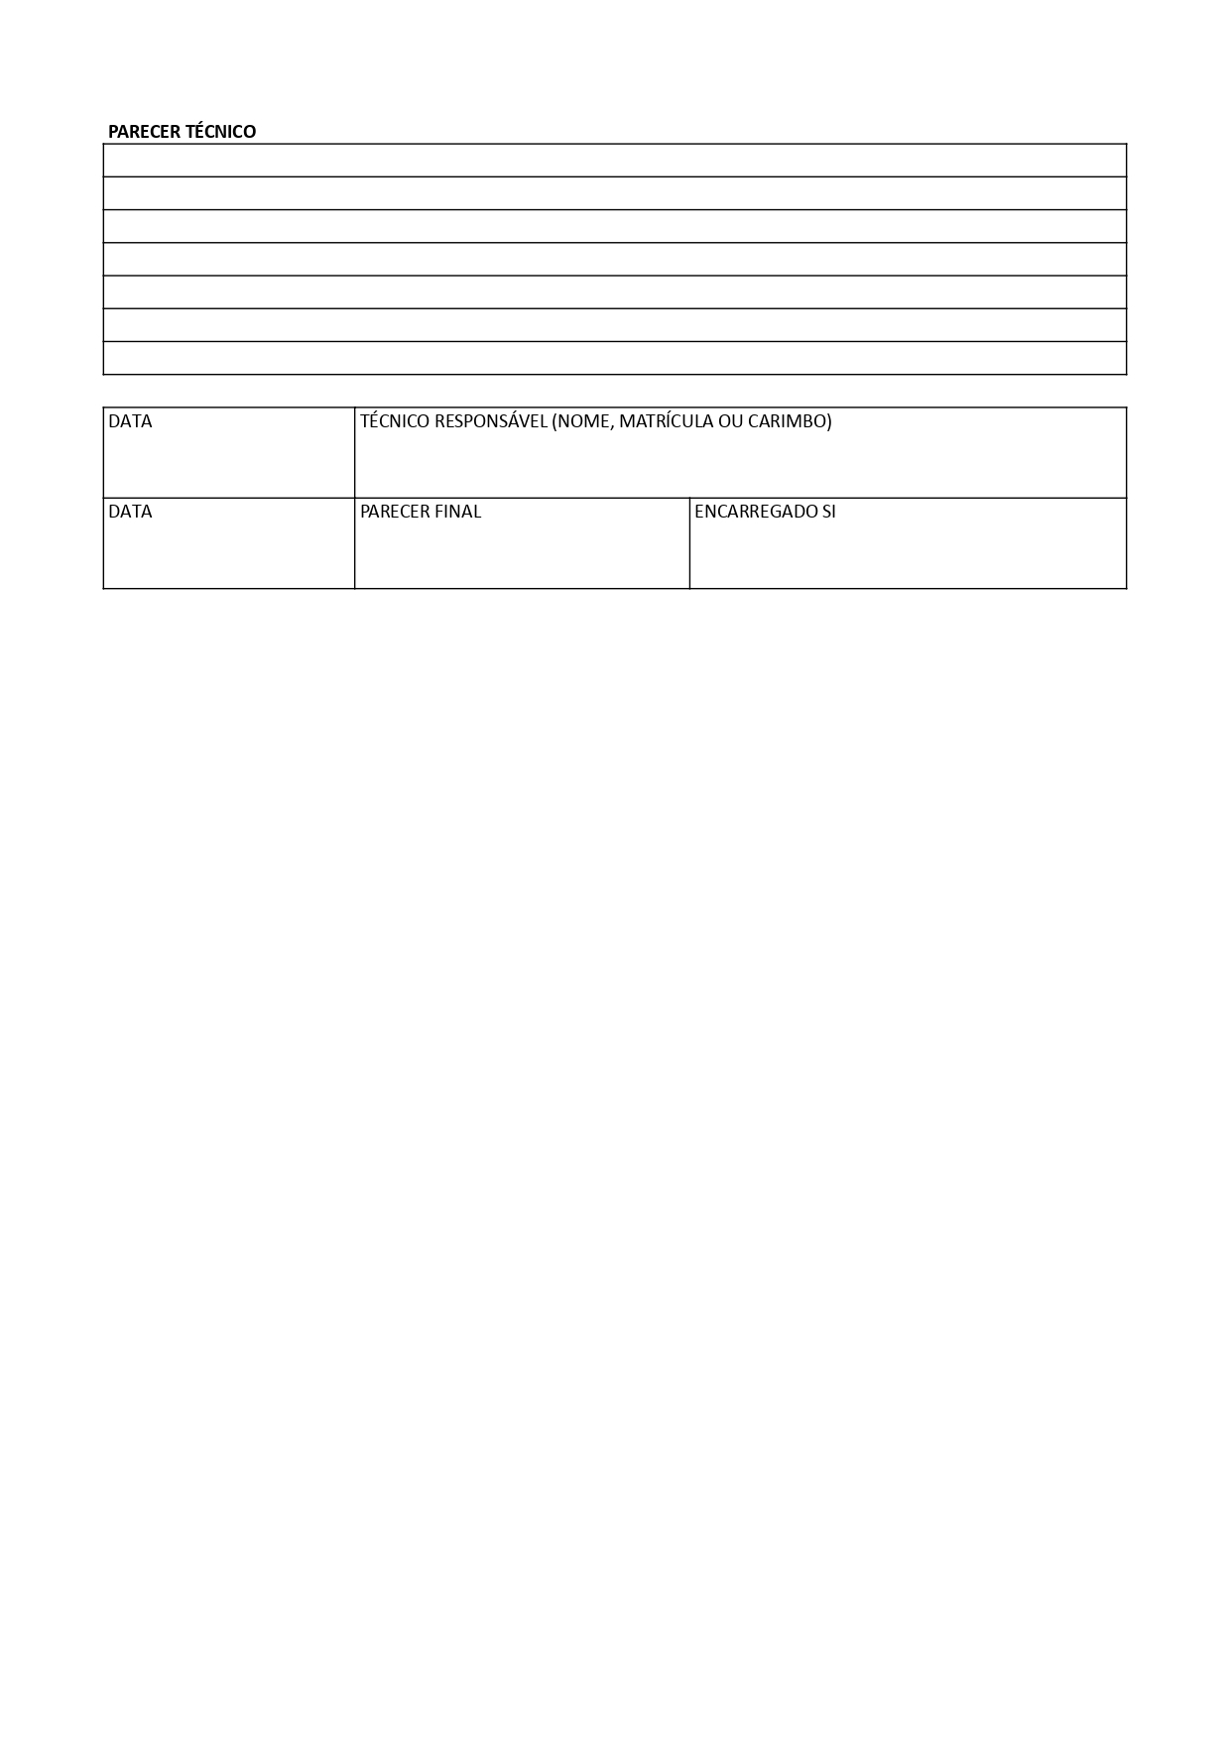

ANEXO V(f)